ГОСУДАРСТВЕННОЕ ОБЛАСТНОЕ БЮДЖЕТНОЕ
ПРОФЕССИОНАЛЬНОЕ ОБРАЗОВАТЕЛЬНОЕ УЧРЕЖДЕНИЕ
«ЛИПЕЦКИЙ ПОЛИТЕХНИЧЕСКИЙ ТЕХНИКУМ»
Исследовательская работа

«Хлеб – всему голова»

Двуреченский Матвей Олегович, группа 2020-9
Руководитель:
Клещина Наталья Вячеславовна

Липецк 2021 г.

Содержание
1. | Введение | 3
2. | Основная часть: | 5
2.1 | Что такое хлеб? | 5
2.2 | Из истории появления хлеба | 5
2.3 | О пользе хлеба | 7
2.4 | Интересные факты о хлебе | 8
2.5 | Сколько нужно употреблять хлеба? | 9
3. | Практическая часть: | 11
3.1 | Анкетирование | 11
3.2 | Расчет расхода хлеба в столовой «ЛПТ» | 12
 | Заключение | 15
 | Список литературы | 16

Введение

Не напрасно народ
С давних пор и поныне
Хлеб насущный зовет
Самой первой святыней.
Золотые слова
Забывать мы не вправе:
"Хлеб всему голова!" -
В поле, в доме, в державе!

В жизни каждого человека есть понятия, ценность которых ни в чём не измеряется. Это мама, мир, солнце, воздух, земля. К ним можно отнести и хлеб. Народная мудрость гласит: «Хлеб – всему голова», «Хлеб дороже золота и алмазов». Хлеб – это наш добрый друг, который сопровождает нас от рождения до глубокой старости.
Хлеб в старину называли «жито», от слова жить. Буханка хлеба — это настоящий осколок солнца на нашей земле. Хлеб по праву занимает одно из первых мест среди наших материальных и нравственных ценностей. Это – один из самых главных продуктов питания в жизни человека, он обеспечивает нас большим количеством незаменимых питательных веществ. «Без соли, без хлеба – половина обеда». Действительно, какой обед без хлеба: не сытный, не питательный, то ли поел, то ли нет. Да с хлебом и вкуснее все! Даже сидя на хлебе и воде, можно выжить, а вот без хлеба – никуда. С древнейших времен выпечка хлеба на Руси считалась делом ответственным и почетным. Производство ржаного хлеба было большим искусством. Ассортимент хлебобулочных изделий с тех пор заметно изменился.
Для исследования я взял тему «Хлеб – всему голова». Дело в том, что, ежедневно посещая школьную столовую, я наблюдал одинаковую картину. Дежурные по столовой собирали после обеда каждого класса несколько кусков хлеба, который шёл в отходы. Мы были маленькие и не знали, как появился хлеб у человека, не понимали всю его ценность.
Проблема исследования: не экономичный расход хлеба подростками в столовой и дома.
Объект исследования: хлеб. Предмет исследования: отношение студентов к хлебу .
Цель исследования: узнать экономично ли расходуется хлеб в столовой техникума.
Задачи исследования:
1. Собрать подробную информацию о хлебе
провести наблюдения за отношением студентов к хлебу;
2.Провести анкетирование и выяснить, как относятся студенты к хлебу;
3.Провести расчеты по расходу хлеба в столовой ГОБПОУ «ЛПТ»;
Гипотеза исследования: в «Липецком политехническом техникуме» хлеб расходуется экономно, отходы минимальны, бережное отношение к продукту у студентов. Методы исследования: анализ, опрос, наблюдение, сбор информации из разных источников

  - Что такое хлеб?
Хлеб – это пищевой продукт, выпекаемый из муки разных сортов. Слово «хлеб» имеет древнегреческое происхождение. Дело в том, что греки выпекали свой хлеб в специальных горшках, называемых «клибанос». Отсюда произошло готское слово «хлайфс», которое затем переняли древние германцы, славяне и другие народы. В старонемецком языке сохранилось слово «хлайб», очень напоминающее наш «хлеб», или эстонское «лейб».
В этимологическом словаре указано, что слово «хлеб» образовано от слова «жити» (жить) при помощи суффикса - то. На Руси хлеб называли жито.
Ещё 15 тысяч лет назад человек впервые стал использовать в пищу зёрна диких злаков. Сначала их ели сырыми, потом стали растирать между камнями и добавлять воду. Самый первый хлеб был жидким, как каша.
Первую буханку хлеба более 7500 лет назад сделал раб-египтянин, готовивший пресное тесто. По недосмотру он оставил на ночь смесь воды и муки. Тесто подкисло и, чтобы избежать наказания, он все же рискнул испечь лепешки. Получились они пышнее, румянее, вкуснее, чем из пресного теста. С появлением огня хлеб стали выпекать. Со временем качество выпекаемого хлеба улучшалось. Он стал более пышным и мягким. Чтобы разобраться, что такое хлеб, я обратился к справочной литературе.
Из словаря Ожегова я узнал , что хлеб – это
- колосовые растения с мучнистыми зернами;
- пищевой продукт, выпекаемый из муки;
- плоды, семена злаков, перемолотые в муку.

2.2 Из истории появления хлеба
Ученые полагают, что впервые хлеб появился на земле свыше пятнадцати тысяч лет назад. Жизнь наших предков в те далекие времена была нелегкой. Главной заботой была забота о пропитании. В поисках пищи они-то и обратили внимание на злаковые растения. Эти злаки являются предками нынешних пшеницы, ржи, овса, ячменя. Древние люди заметили, что брошенное в землю зерно возвращает несколько зерен, что на рыхлой и влажной земле вырастает больше зерен. Долгое время люди употребляли в пищу зерна в сыром виде, затем научились растирать их между камнями, получая крупу, и варить ее. Так появились первые жернова, первая мука, первый хлеб. Первый хлеб имел вид жидкой каши. Она и является прародительницей хлеба. Ее в наше время еще употребляют в виде хлебной похлебки в некоторых странах Африки и Азии. У дикорастущей пшеницы зерна с трудом отделялись от колоса. И, чтобы облегчить извлечение их, древние люди сделали еще одно открытие. К тому времени человек уже научился добывать огонь и применял его для приготовления пищи. Было подмечено, что подогретые зерна легче отделяются от колосьев. Собранные злаки начали нагревать на разогретых камнях, которые помещали в вырытые для этого ямы. Случайно человек обнаружил, что если перегревшиеся зерна, то есть поджаренные, раздробить и смешать с водой, каша получается гораздо вкуснее той, которую он ел из сырых зерен. Это и было вторым открытием хлеба. Примерно шесть с половиной - пять тысяч лет назад человек научился возделывать и культивировать пшеницу и ячмень. В то время изобрели ручные мельницы, ступки, родился первый печеный хлеб. Археологи предполагают, что однажды во время приготовления зерновой каши часть ее вылилась и превратилась в румяную лепешку. Своим приятным запахом, аппетитным видом и вкусом она удивила человека. Тогда-то наши далекие предки из густой зерновой каши стали выпекать пресный хлеб в виде лепешки. Плотные не разрыхленные подгорелые куски бурой массы мало напоминали современный хлеб, но именно с того времени и возникло на земле хлебопечение. Когда древний человек с великим трудом взрыхлил землю, посеял зерно, собрал урожай и испек из него хлеб, тогда он обрел и родину.

2.3. О пользе хлеба
Хлеб – это здоровый продукт и вот почему (рисунок 1):
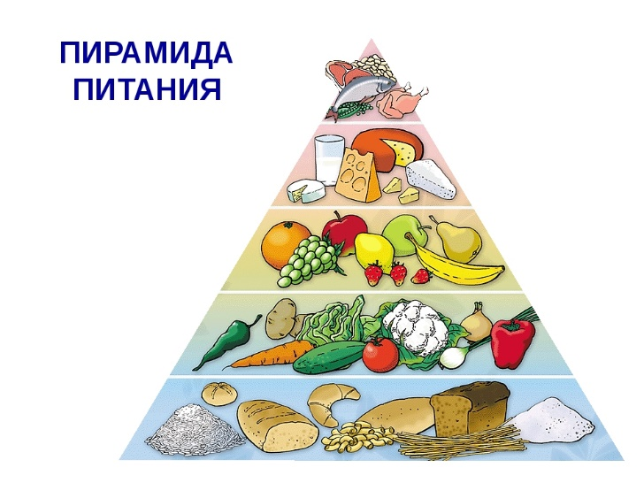
1.Он дает энергию для нашего тела и мозга. Он является сокровищницей углеводов, которые являются основанием пищевой пирамиды. Они должны составлять основу ежедневного здорового меню. Углеводы являются пищей для мозга, потому что это самый простой способ доставки организму энергии.

Рисунок 1.Пирамида питания.
2.Хлеб является сокровищницей клетчатки и полезен для здоровья кишечника. Клетчатка изменяет желудочно-кишечный тракт, особенно тонкого и толстого кишечника. Играет важную роль в предотвращении заболеваний образа жизни, такие как ожирение, диабет, рак.
3. Хлеб содержит аминокислоты, витамины, минералы и питательные вещества. Черный хлеб, польза которого очевидна из-за высокого содержания витаминов группы В очень популярен. Хлеб содержит витамины в том числе B1, B2, ниацин, витамин Е и другие необходимые для нормального обмена веществ в организме.
4.Хлеб содержит белок. Эта информация часто упускается из виду и даже считается тривиальной. Белок является основным строительным компонентом тканей организма. Это применимо и в отношении хлеба, поскольку одни и те же зерновые содержат легко перевариваемый протеин.
5.Правильно приготовленный хлеб в разумном количестве положительные влияет для похудения и поддержания веса. Здесь играют роль клетчатка и углеводы. Кусочек бородинского в одиночку не сделает вас жирными, если его есть разумно. Хлеб дает долго чувство сытости, уменьшает желание потреблять жиры и уменьшает чувство голода. Благодаря ему, мы меньше перекусываем между приемами пищи, и, таким образом он поддерживает потерю веса и поддержание здорового веса.
6.Хлеб является простой, здоровой и важной частью сбалансированной еды. Даже ребенок может сделать себе бутерброд, студент быстро съесть его на бегу, и взрослый человек может перекусить и пополнить потребности организма, чтобы эффективно продолжить работу.

2.4 Интересные факты о хлебе
Хочу поделиться с вами интересными фактами о хлебе.
- В Индии в 1 веке нашей эры существовал закон, преступников наказывали тем, что запрещали, есть хлеб на какое то время. При этом были уверены, что кто не ест хлеб, будет иметь несчастную судьбу.
- Самую большую булку хлеба испекли в Мексике в 1996 году в городе Акапулько, её длина составляла 9 километров.
- Французы потребляют 67 килограммов хлеба в год на одного человека.
- Примерно половина хлеба, который каждый день съедается во всём мире, идёт на приготовление бутербродов.
- Ежедневно человечество съедает более 9 миллионов буханок хлеба.
- Скандинавская легенда гласит, что если молодой человек и девушка откусят от одной буханки, они обречены влюбиться друг в друга.
из зернышка пшеницы можно получить около 20 миллиграммов муки первого сорта. Для выпечки одного батона требуется 10 тысяч зерен.
- За всю жизнь человек съедает в общей сложности 15 тонн хлеба.
- Во время войн среди английских солдат было распространено убеждение, что насморк можно вылечить, нюхая буханку свежеиспечённого хлеба. Любопытно, что в древнем мире целебные свойства приписывались только чёрствому хлебу.
- Излюбленным хлебным лакомством на Руси были пряники. В старину их дарили на именины, подносили невесте в виде свадебного подарка, потчевали дорогих гостей.
- Угощали ребятишек. Праздничные пряники весили порой около пуда (более 16 кг).
- Существует хлебное дерево. Его родиной считается Новая Гвинея. Полинезийцы завезли хлебное дерево на острова Океании. Плоды этого дерева заменяют туземцам хлеб. Остаться голодным рядом с хлебным деревом невозможно. Плоды прокалывают и оставляют на ночь. К утру мякоть плода начинает бродить, и из нее можно печь хлеб. Одно дерево может прокормить семью из 5-6 человек.
Обычаи
«Хлеб – соль» – это русский обычай, словно символ людской доброты. Хлебом и солью встречают дорогих гостей, новосёлов. На свадьбах жениха и невесту угощают хлебом и солью. «Хлеб вам да соль» - так говорят тем, кто ест.
Приметы
- На квашню, покрытую подушкой, перед свадьбой усаживали невесту, чтобы новая семья жила весело, богато дружно и многодетно.
- Хлеб из рук выпадет — значит, гость спешит.
- Раздвоился вдруг хлеб в печи — к отлучке одного члена семьи.
- Ешь хлеб с плесенью — хорошо плавать будешь.
- А вот как в древней Англии определяли преступника: давали подозреваемому съесть сухую корочку хлеба. И если он внезапно давился, значит, был виноват.

2.5 Сколько нужно употреблять хлеба?
Изучив информацию по теме исследования в литературе и Интернете, я выяснила, что взрослый человек должен ежедневно употреблять 250–300 г хлеба. Тем, кто занят тяжёлым физическим трудом дневную порцию хлеба стоит увеличить до 500 г в день.
Потребность в хлебе в зависимости от возраста и энергозатрат.
Детям до 3 лет | не более 100 г
4–6-летним | 150 г
7–10-летним | 220 г
11–13-летним | 300 г
Девушкам подросткам 14–17 лет | 300 г
Юношам подросткам 14–17 лет | 400 г
Таблица1.
Таблица2.

Практическая часть
3.1 Анкетирование
В анкетировании приняли участие студенты 1 курса ППССЗ ГОБПОУ «Липецкого политехнического техникума».
Всего — 90 человек. Они ответили на вопросы, и я выяснил:
1. Как часто вы едите хлеб?
а) каждый день – 82%
б) редко – 10%
в) вообще не ем – 8%
2. Какой хлеб вы любите:
а) пшеничный – ржаной-42%
б) любой - 50
в) ни какой не любите – 8%
3. Знаете ли вы что к хлебу нужно относится бережно?
а) да – 100%
б) нет -
4. Часто ли вы не доедаете кусок хлеба?
а) да – 39%
б) нет -61%
5. Что делают в вашей семье с несвежим, черствым хлебом?
а) выбрасывают – 2%
б) скармливают домашним животным – 17%
в) сушат сухари -4%
г) в вашей семье не остается несвежего, черствого хлеба -77%
Вывод: в ходе опроса выяснилось, что все студенты понимают роль хлеба в жизни человека, знают, что его надо беречь, потому что достаётся он
человеку тяжёлым трудом.

3.2 Расчет расхода хлеба в столовой «ЛПТ»
В Липецком политехническом техникуме нас обслуживает компания ООО «Карт-Бланш».
Ежедневно в рацион питания студентов входит важнейший продукт хлеб. Компания ООО «Карт-Бланш» закупает хлеб у АО «ЛИМАК» — это один из лидеров пищевой промышленности России. Компания объединяет 10 современных предприятий мукомольного, хлебобулочного, макаронного и кондитерского производства, сосредоточенных на территории Липецкой области.
Миссией АО «ЛИМАК» является производство высококачественных продуктов питания, полезных для здоровья и доступных по цене.
По Гост Рекомендуемые среднесуточные наборы пищевых продуктов,
в том числе используемые для приготовления блюд и напитков, для студентов общеобразовательных учреждений составляет от 120-200 грамм. Калорийность хлеба не менее 200ккал.
Компания ООО «Карт-Бланш» для студентов ЛПТ закупает хлеба «Липовский», пшенично ржаной-что соответствует Гост.

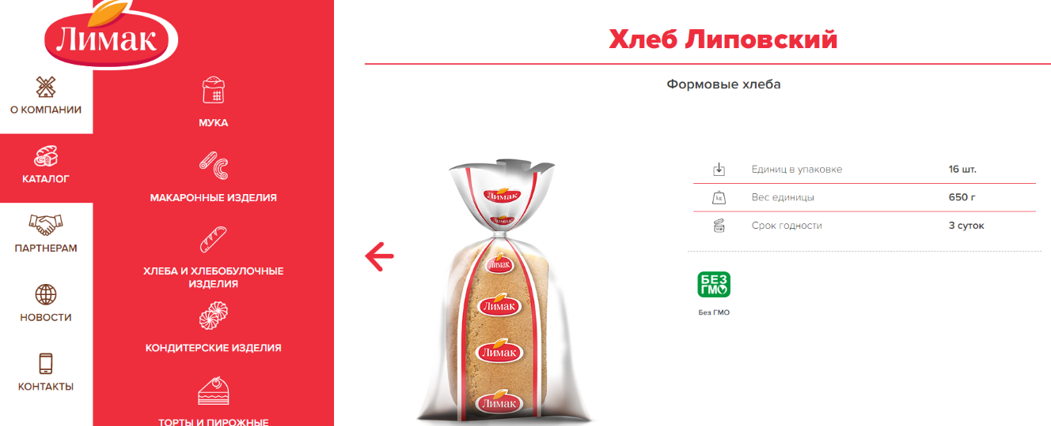

Итак, в столовой питаются ежедневно 300 студентов, из расчета 100 грамм на студента, компания закупает ежедневно 48 буханок хлеба «Липовский»- весом 650 грамм.
300*100/650=48 буханок
Буханка хлеба режется на 16 кусков, из расчета 2-3 куска на студента. Но если мы произведем расчеты, то
650/16= 40, 6 грамм – 3 куска хлеба на студента, всего 768 кусков.
Проведя исследовательскую работу, в течении одной учебной недели, посмотрим на результаты, экономно или правильно расходуется хлеб студентами в столовой:
День недели | Расход | Остаток | Отходы
Понедельник | 768 кусков | 20 кусков | 1.5 буханка
Вторник | 768 кусков | 25 кусков | 1.5 буханка
Среда | 768 кусков | 37 кусков | 2 буханки
Четверг | 768 кусков | 29 кусков | 2 буханки
Пятница | 768 кусков | 19 кусков | 1.2 буханка
Всего | 3840 = 48 буханок | 127 кусков=8 буханок | 8.2 буханки=16%

Выводы: Выдвинутая мною гипотеза подтвердилась, в «Липецком политехническом техникуме» хлеб расходуется экономно, отходы минимальны, бережное отношение к продукту у студентов. Предлагаю провести разъяснительную беседе в каждой группе на тему «Хлеб-всему голова» и разместить на территории столовой стенд «Правила бережного отношения к хлебу».
Правила бережного отношения к хлебу:
1. Не покупайте лишнего хлеба.
2. Никогда не берите хлеб грязными руками!
3. Ставьте хлеб на стол первым, положив его на чистую салфетку или на тарелку.
4. За столом берите столько хлеба, сколько можете съесть.
5. Во время еды не допускайте шалостей с хлебом.
6. Чтобы хлеб лучше сохранялся, храните его в емкости с крышкой или в хлебнице.
7. Научитесь использовать чёрствый хлеб.
8. Никогда не выбрасывайте хлеб!
9. Всегда и везде уважительно относитесь к хлебу!

Заключение
Я считаю, что человек, знающий свою историю, любящий свой народ, не может плохо относиться к хлебу. Беречь его должны не только те, кто сеет, убирает, хранит зерно, выпекает из него хлеб, а каждый из нас ежедневно должен помнить, что хлеб - бесценное сокровище. Уважение и бережливость к хлебу не от скупости, не от бедности. Мы знаем, что в хлебе заложен не только труд наших современников, но и пот и кровь предков. Хлеб - общее богатство, мы должны воспитывать к нему уважение будущих поколений.

Список литературы
- http://stihidetyam.ru/articles/article101.php .
- http://extusur.net/content/8_texnoxleb/3_1.html История возникновения хлеба и хлебопекарного производства.
- http://bd.fom.ru/report/cat/val_/dd063234 ФОМ>Хлеб.
- http://weaft.com/documents/narodnye-pogovorka-poslovica-hleb-vzroslye-deti-shkolnikov-adult-kid-quotes-bread .
- http://images.yandex.ru/yandsearch.
- http://www.genialnee.net/poslovicy-i-pogovorki/hleb/ Пословицы и поговорки про хлеб
- http://www.hlebushek.info/posl.php О хлебе

